**2025年研究生新生入学缴费通知（威海校区）**

**一、学费、住宿费缴费方式和缴费时间**（**威海校区）**

缴费方式：威海校区缴费平台

开通时间：2025年8月18日8：00-2025年8月31日23：59

1. **收费标准**

|  |  |  |
| --- | --- | --- |
| **收费项目** | **计费单位** | **收费标准** |
| 中外合作办学通信工程专业（含宽带网络、移动通信等）（专业学位）硕士项目 | 元/生.学年 | 65,000.00 |
| 中外合作办学物流工程与管理专业（专业学位）硕士项目 | 元/生.学年 | 65,000.00 |
| 住宿费 | 元/生.学年 | 1,200.00 |

1. **注意事项**

已办理或拟新申请2025-2026学年国家助学贷款（含校园地贷款和生源地贷款）的同学，如申请贷款额足以支付全额学宿费的，无需缴费；如申请贷款额不足以全额支付学宿费的，可按照扣除贷款后的差额进行缴费。**无特殊原因未按期足额缴费且未办理缓缴协议的（不含申请助学贷款的学生），将无法在注册一体机自助注册，**并影响评优评先资格，学校也将记入学生的财务诚信档案。

**校区唯一的缴费咨询电话：0631-3806094、16651466550、18561036452。切勿拨打和相信其他电话，以防被骗！！！**

**四、威海校区缴费平台操作步骤**

**1.缴费平台入口**

登录北京交通大学校园信息门户（[https：//mis.bjtu.edu.cn/](https://mis.bjtu.edu.cn/)），推荐使用电脑谷歌、360极速模式浏览器登录，（新生登录账号请在迎新网“新生必做”->“信息查询”->“账号列表”查询），校园信息门户登录成功后在“应用中心”找到【115.威海校区缴费平台】，如下图所示。

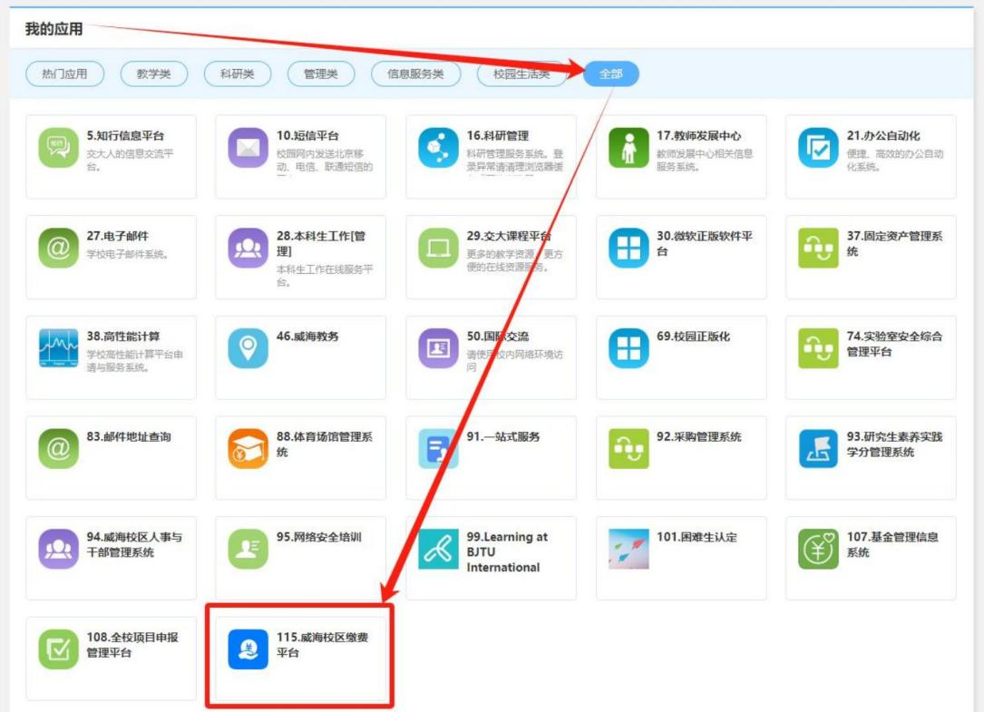

进入威海校区缴费平台，首页如下图所示。

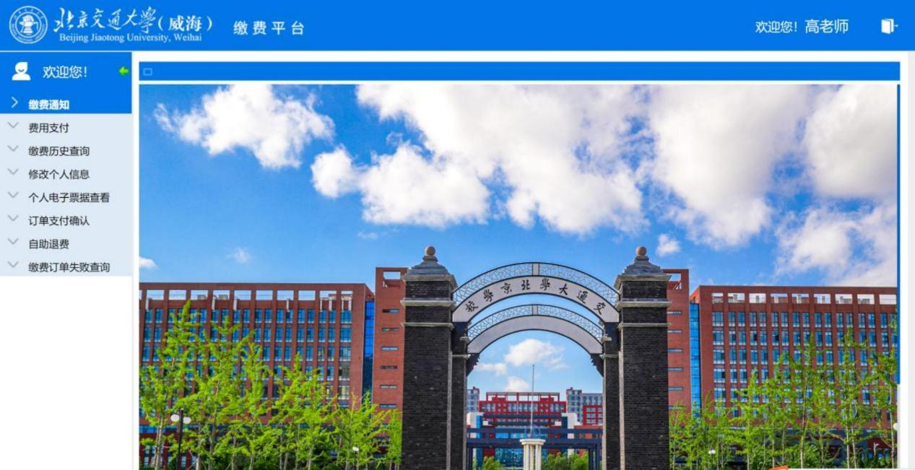

**2.缴纳学费、住宿费**

点击“费用支付”，进入缴费列表页面，会出现需要缴纳的费用项，如下图所示。

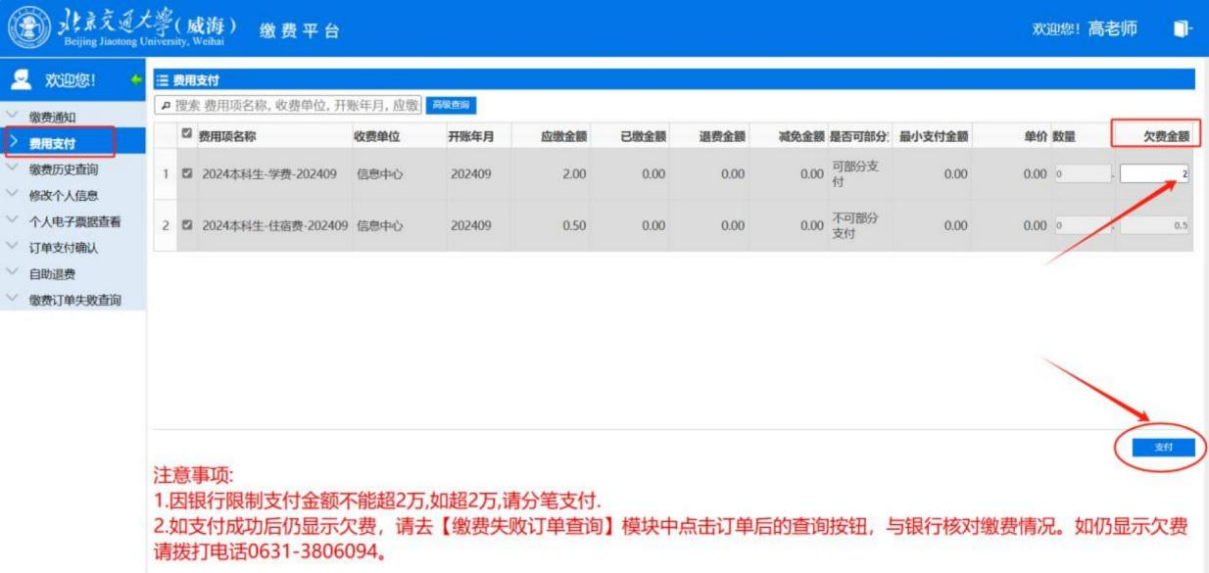

勾选要缴纳的费用项名称（学费、住宿费），如需分多次缴纳费用，可双击“欠费金额”，修改为此次想要缴纳的金额，然后点击右下角“支付”按钮，将会出现弹窗提示缴费项和缴费金额，如下图所示。

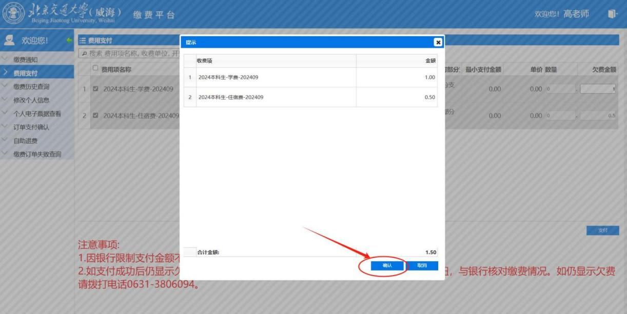

确认无误后，点击“确定”按钮，将会出现订单明细详情和开票信息核对页面，填写“开票信息核对”中的手机号和邮箱，确认无误后点击“下一步”按钮，如下图所示。

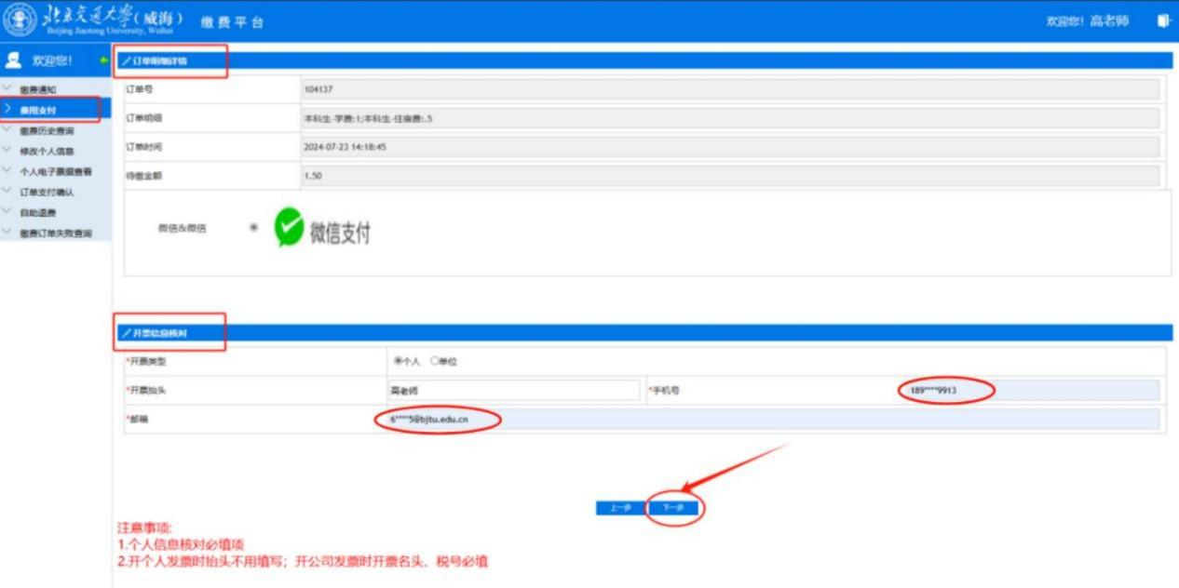

进入扫码支付页面，使用微信扫码支付即可，如下图所示。

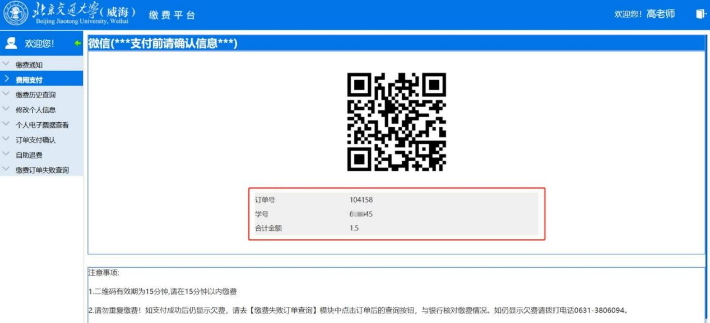

支付完成后，页面会提示“支付成功”，完成缴费，如下图所示。

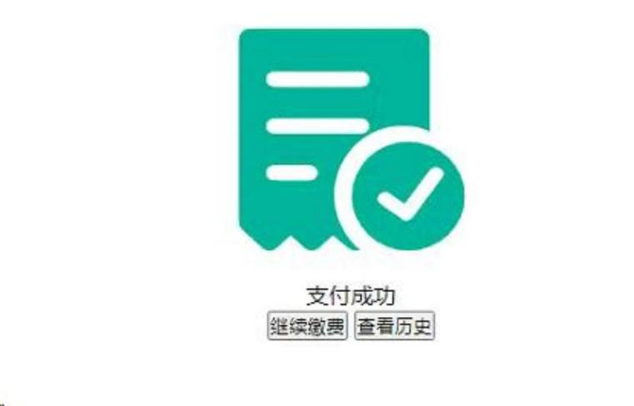

**温馨提示：缴费是否成功，以银行扣款信息为主。由于缴费平台存在系统延迟，如支付界面未更新请耐心等待，避免重复缴费！**

在缴费过程中，若出现下图弹框提示“上一笔订单正在支付中，请到【订单支付确认】处确认支付情况”，请根据提示并参考下面“3、订单支付确认”的方法进行操作。

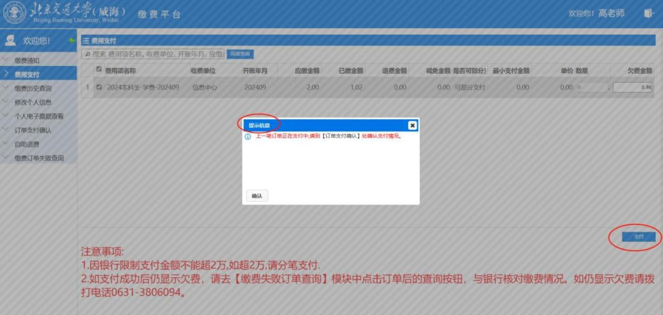

**3.订单支付确认**

在缴费支付过程中，可能存在因支付中断或系统延迟等特殊情况，需要点击“订单支付确认”，对缴费订单的支付状态进行确认，如下图所示。

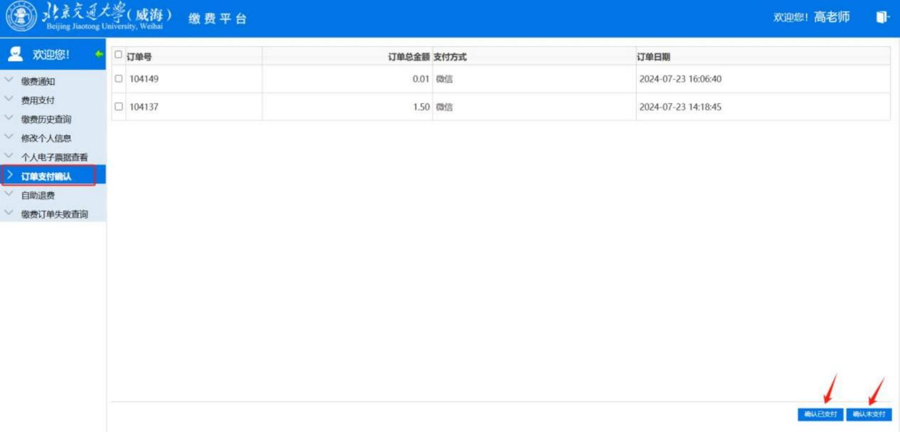

若缴费订单已完成支付，选择该订单点击“确认已支付”。若缴费订单未完成支付，选则该订单点击“确认未支付”，再到“费用支付”页面重新进行费用缴纳。

**4.缴费历史查询**

点击“缴费历史查询”，可查看缴费历史记录，如下图所示。

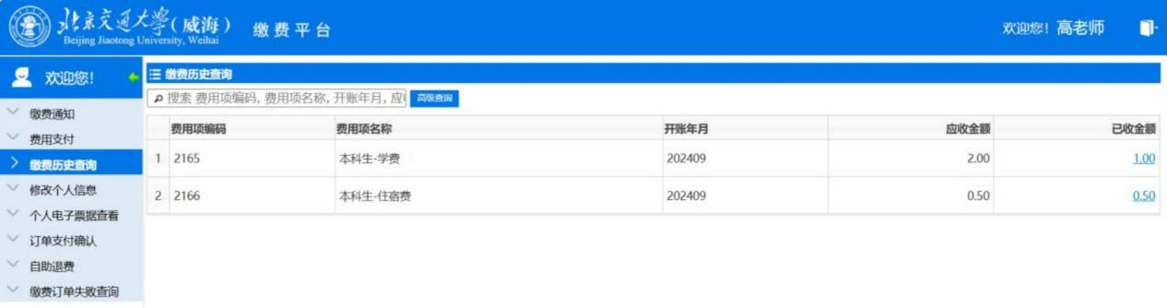

**5.发票下载**

点击“个人电子票据查看”，可以查询、下载电子发票，如下图所示。

